

СОВЕТ ПРИВОЛЖСКОГО МУНИЦИПАЛЬНОГО РАЙОНА

РЕШЕНИЕ

от | « | 27 | » | 07 | 2023 |  | № 42

г. Приволжск

О передаче земельных участков из муниципальной собственности
Приволжского муниципального района
в муниципальную собственность Плесского городского поселения

В соответствии с Федеральным законом от 06.10.2003 №131-ФЗ «Об общих принципах организации местного самоуправления в Российской Федерации», руководствуясь Уставом Приволжского муниципального района, Положением о порядке управления и распоряжения муниципальным имуществом Приволжского муниципального района Ивановской области, утвержденным решением Совета Приволжского муниципального района от 22.11.2011 №119, на основании письма администрации Плесского городского поселения от 11.07.2023 №1, о рассмотрении вопроса передачи в собственность Плесского городского поселения земельных участков, Совет Приволжского муниципального района

РЕШИЛ:
1. Передать из муниципальной собственности Приволжского муниципального района в муниципальную собственность Плесского городского поселения земельные участки, согласно приложению к настоящему решению.
2. Администрации Приволжского муниципального района в порядке, установленном законодательством Российской Федерации:
- оформить совместно с администрацией Плесского городского поселения акт о передаче имущества, указанного в приложении к настоящему решению;
- внести необходимые изменения в реестр имущества, находящегося в собственности Приволжского муниципального района.
3. Настоящее решение вступает в силу с момента подписания и подлежит опубликованию в информационном бюллетене «Вестник Совета и администрации Приволжского муниципального района».

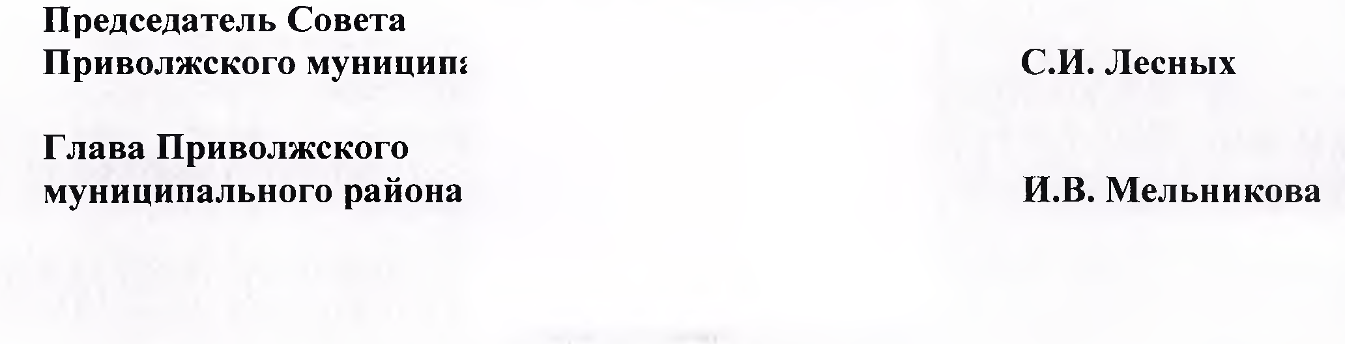

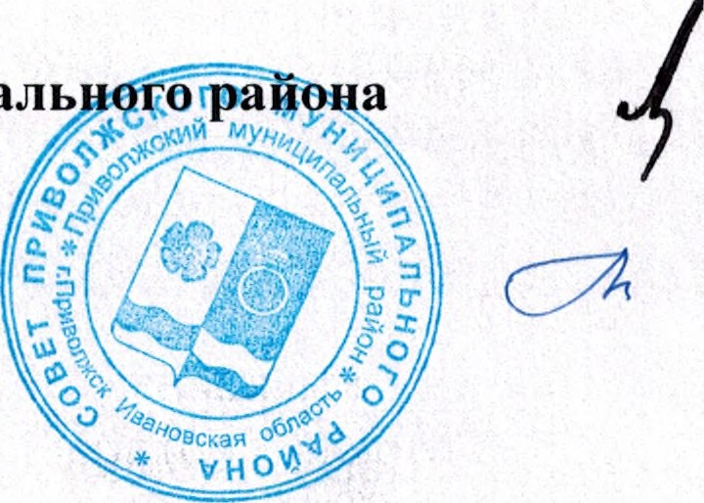

Приложение
к решению Совета Приволжского
муниципального района
от 27.07. 2023 № 42

Перечень земельных участков,
передаваемых из муниципальной собственности
Приволжского муниципального района в муниципальную собственность
Плесского городского поселения

№ п/п | Наименование имущества | Адрес места нахождения имущества | Индивидуализирующие характеристики
1 | Земельный участок | Ивановская область, Приволжский район, д. Попково | Кадастровый номер 37:13:033010:77, площадь 394 кв.м, категории земель: земли населенных пунктов, вид разрешенного использования автомобильная дорога Попково – Выголово-Северцево
2 | Земельный участок | Ивановская область, Приволжский район, д. Попково | Кадастровый номер 37:13:033010:78, площадь 1009 кв.м, категории земель: земли населенных пунктов, вид разрешенного использования автомобильная дорога Попково – Выголово-Северцево
3 | Земельный участок | Ивановская область, Приволжский район, д. Выголово | Кадастровый номер 37:13:033002:247, площадь 135 кв.м, категории земель: земли населенных пунктов, вид разрешенного использования автомобильная дорога Попково – Выголово-Северцево
4 | Земельный участок | Ивановская область, Приволжский район, д. Попково | Кадастровый номер 37:13:033029:478, площадь 109 кв.м, категории земель: земли сельскохозяйственного назначения, вид разрешенного использования автомобильная дорога Попково – Выголово-Северцево

